**Manual de Usuario**

**<Sistema de Gestión de Vehículos Pesados>**

**Versión 0.1**

**Historial de las revisiones**

| Ítem | Versión | Fecha | Autor | Descripción | Estado | Responsable de Revisión y/o Aprobación |
| --- | --- | --- | --- | --- | --- | --- |
| 01 | 0.1 | 10/11/2017 | HPercca | *Realización del Manual de Usuario v0.1* | Revisar | LPalacios |

Tabla de contenidos

1. **Introducción** 4

**1.1.** **Propósito** 4

**1.2.** **Requisitos Generales.** 4

2. Características 4

**2.1.** **Procedimientos del usuario.** 4

**2.2.** **Procedimientos de instalación y desinstalación.** 5

**2.3.** **Uso del software.** 5

**2.4.** **Entorno operacional.** 17

**2.5.** **Reporte de problemas y asistencia.** 17

**2.6.** **Entrada y salida del software.** 17

**2.7.** **Comandos del Software y mensajes del sistema.** 18

**2.8.** **Advertencia de riesgos.** 19

**2.9.** **Procedimientos para la solución de problemas y corrección de errores.** 19

**Manual de Usuario**

# Introducción

## **Propósito**

El Manual de Usuario del Sistema de Gestión de Vehículos Pesados se encargará de detallar las funcionalidades que tiene el software, y sacarle el máximo uso del sistema.

## **Requisitos Generales.**

El software mostrará el siguiente menú de sus funcionalidades:

1. Módulo de salida y entrada de vehículos

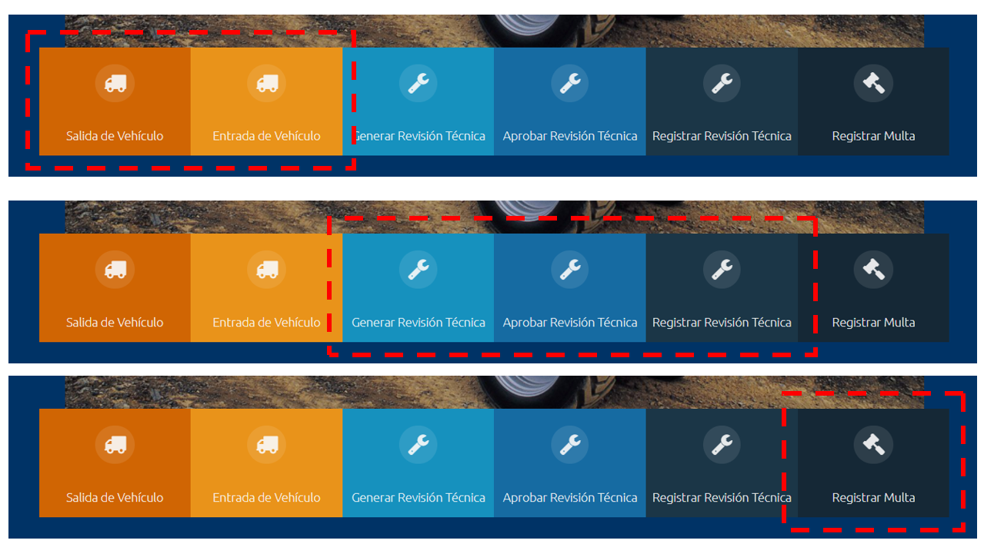

1. Módulo de revisiones técnicas de vehículos



1. Módulo de multas de vehículos



# Características

## **Procedimientos del usuario.**

Ingrese a la dirección http:// en su navegador.

A los usuarios que ingresen a la dirección web del Sistema de Vehículos Pesados de la empresa, C&M Engineering SAC, se les solicitará su usuario y contraseña para derivarlos a la interfaz correspondiente a su rol en la organización y, así, acceder al sistema.

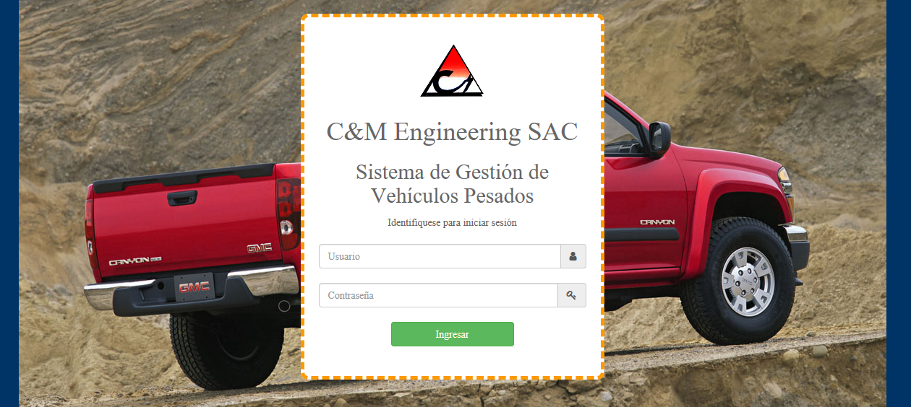

## **Procedimientos de instalación y desinstalación.**

El software no necesitará de instalación ya que se trata de una aplicación web y sola necesitará abrir el navegador y colocar la siguiente url: http://

## **Uso del software.**

El sistema aplicativo podrá realizar las siguientes funciones:

Módulo de salida y entrada de vehículos

* Registrar salida de vehículo

1. Seleccione en el menú principal “Salida de Vehículo” del *site* del Almacenero, el sistema mostrará la siguiente interfaz:

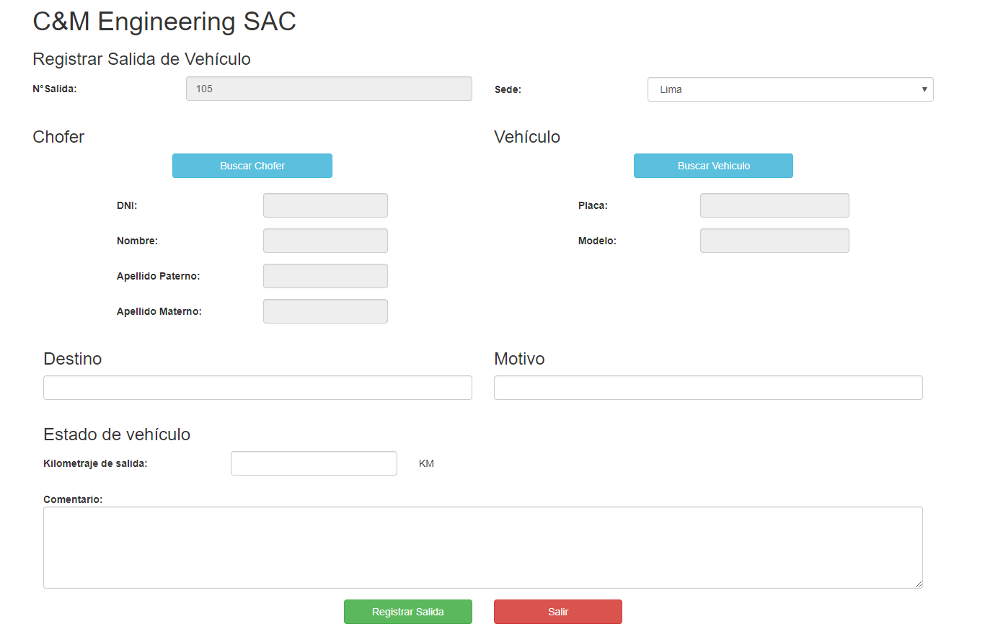

1. Selecciona la opción “Buscar Chofer”; se abre otra ventana donde se ingresa el DNI del chofer y se elige la opción “Seleccionar” de la grilla para obtener los datos del chofer y llevarlos al formulario principal. Si no encuentra el vehículo, se deberá informar al Jefe de Logística.

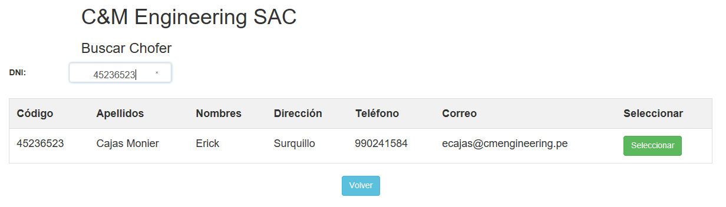

1. Selecciona la opción “Buscar Vehículo”; se abre otra ventana donde se ingresa la placa del vehículo y se elige la opción “Seleccionar” de la grilla para obtener los datos del vehículo y llevarlos al formulario principal. Si no encuentra el vehículo, se deberá informar al Jefe de Logística.

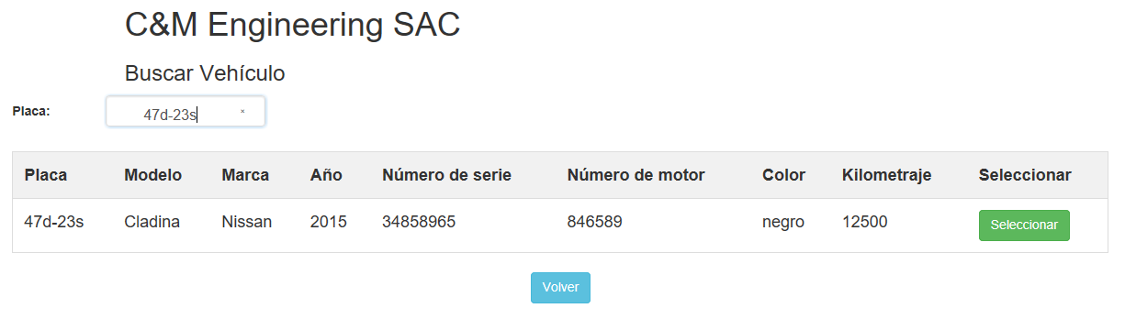

1. Se ingresa el resto de los datos del formulario y se selecciona “Registrar Salida”.

Si no se ingresó algún dato, aparecerá el mensaje: “Datos incompletos. Por favor, revise” y el sistema indicará que campos son requeridos. Se selecciona OK y se completan los datos faltantes del formulario.

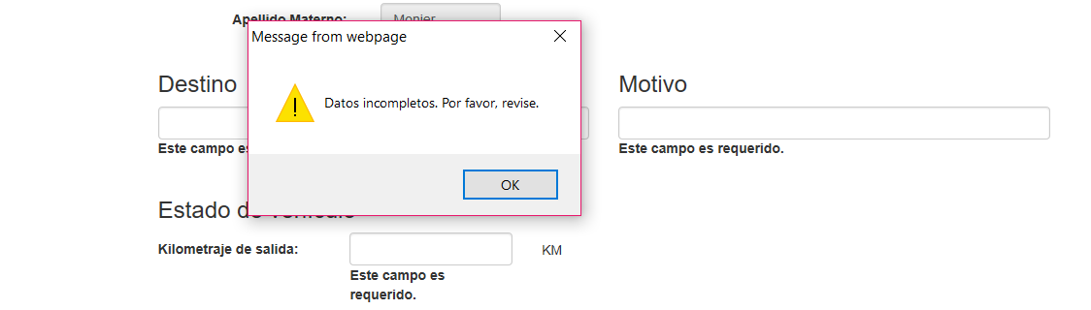

Si se ingresaron los datos correctamente, el sistema mostrará el mensaje “El registro de salida de vehículo Nro. 999 se realizó con éxito a la fecha 99/99/9999” 99:99:99”, se selecciona OK, después, seleccionar “Salir”, y finalizará el funcionamiento.

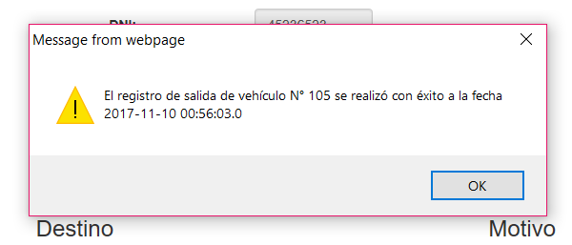

* Registrar entrada de vehículo

1. Seleccione en el menú principal “Entrada de Vehículo” del *site* del Almacenero, el sistema mostrará la siguiente interfaz:

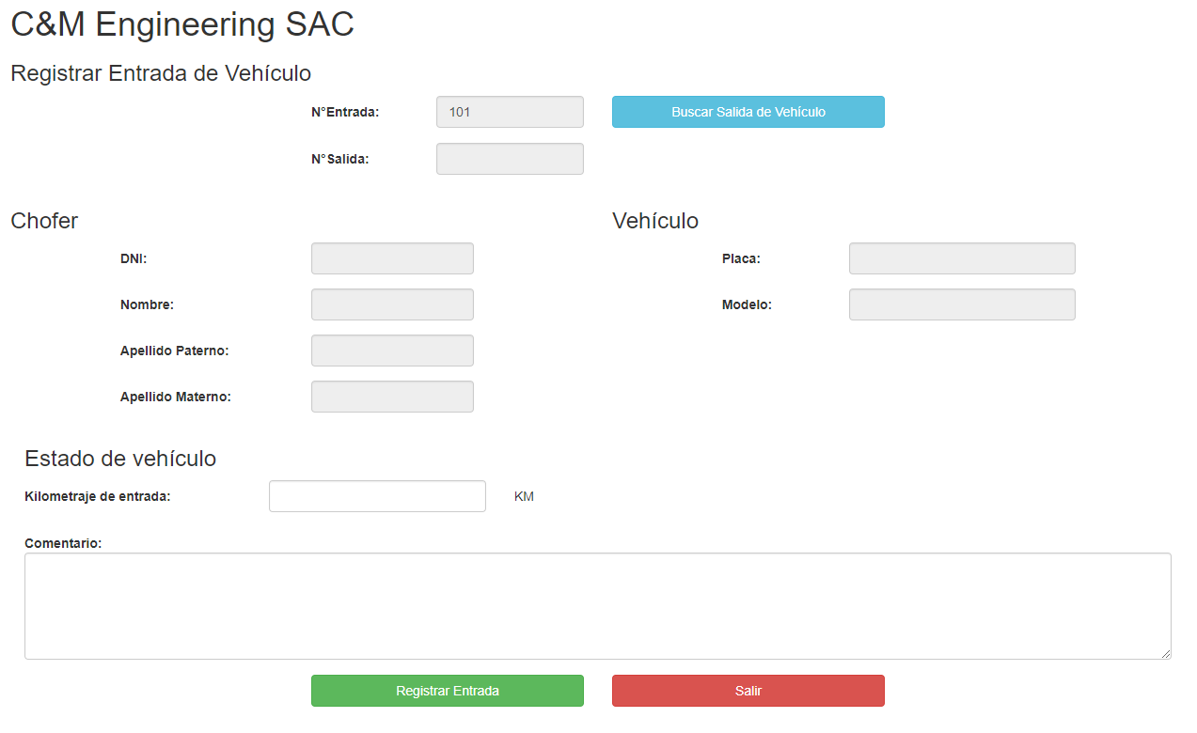

1. Selecciona la opción “Buscar Salida de Vehíulo”; se abre otra ventana donde se ingresa el N° de salida del vehículo correspondiente y se elige la opción “Seleccionar” de la grilla para obtener los datos del chofer y llevarlos al formulario principal.

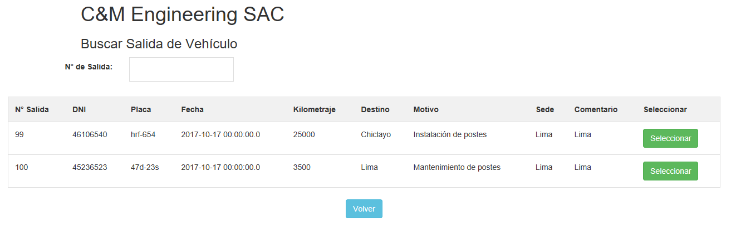

1. Se ingresa el resto de los datos del formulario y se selecciona “Registrar Salida”.

Si no se ingresó algún dato, aparecerá el mensaje: “Datos incompletos. Por favor, revise” y el sistema indicará que campos son requeridos. Se selecciona OK y se completan los datos faltantes del formulario.

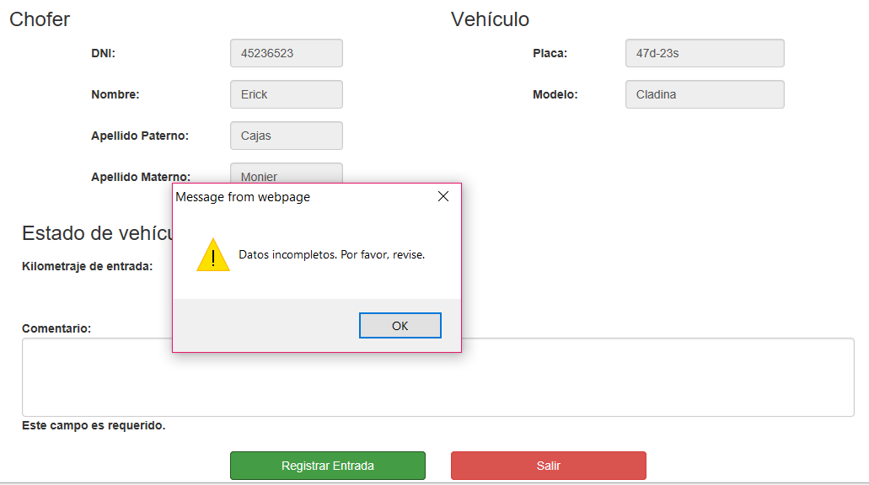

Si se ingresaron los datos correctamente, el sistema mostrará el mensaje “El registro de salida de vehículo Nro. 999 se realizó con éxito a la fecha 99/99/9999” 99:99:99”, se selecciona OK, después, seleccionar “Salir”, y finalizará el funcionamiento.

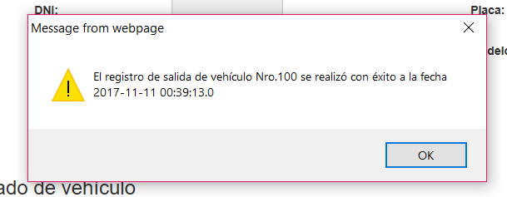

*Módulo de revisión técnica*

* *Registrar revisión técnica*

1. Seleccione en el menú principal “Registrar Revisión Técnica” del *site* del Jefe de Logística, el sistema mostrará la siguiente interfaz:

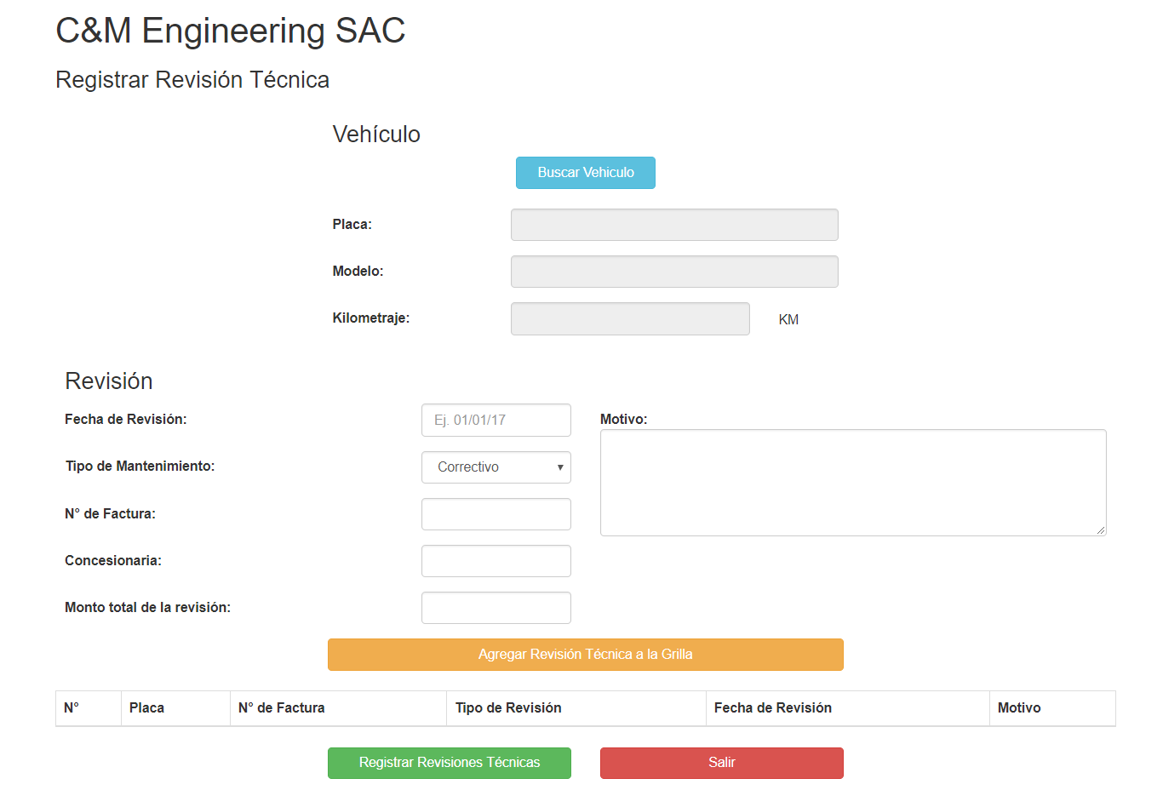

1. Selecciona la opción “Buscar Vehículo”; se abre otra ventana donde se ingresa la placa del vehículo y se elige la opción “Seleccionar” de la grilla para obtener los datos del vehículo y llevarlos al formulario principal.



1. Se ingresa el resto de los datos del formulario y se selecciona “Agregar Revisión Técnica a la Grilla”.

Si no se ingresó algún dato, aparecerá el mensaje: “Datos incompletos. Por favor, revise” y el sistema indicará que campos son requeridos. Se selecciona OK y se completan los datos faltantes del formulario.

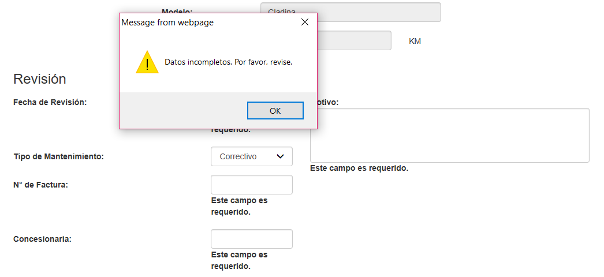

Si se ingresaron los datos correctamente, aparecerá el mensaje: “Revisión técnica agregada a la grilla satisfactoriamente”.

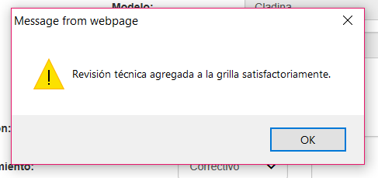

Se selecciona OK y se podrá visualizar los datos de la revisión técnica en la grilla.

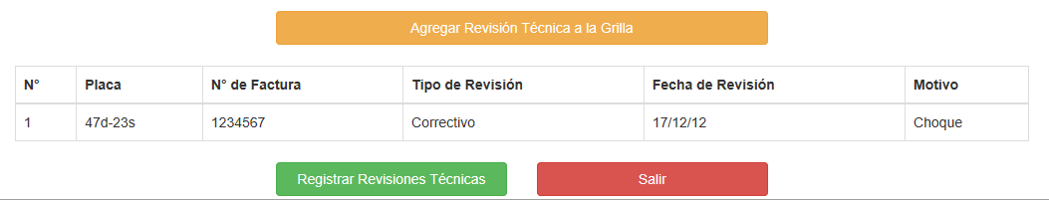

Para agregar otra revisión se repiten los pasos antes descritos.

1. Finalmente, se selecciona “Registrar Revisiones Técnicas”; el sistema mostrará un mensaje: “Los registros de la grilla se grabaron correctamente. Presione OK para continuar”

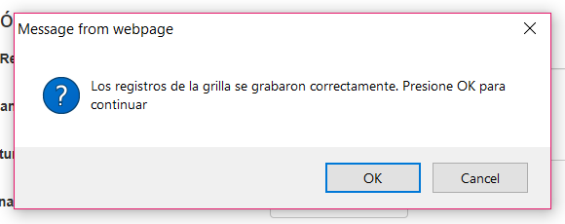

Se selecciona OK y finalizará el funcionamiento.

* *Generar revisión técnica*

1. Seleccione en el menú principal “Registrar Revisión Técnica” del *site* del Jefe de Logística, el sistema mostrará la siguiente interfaz:

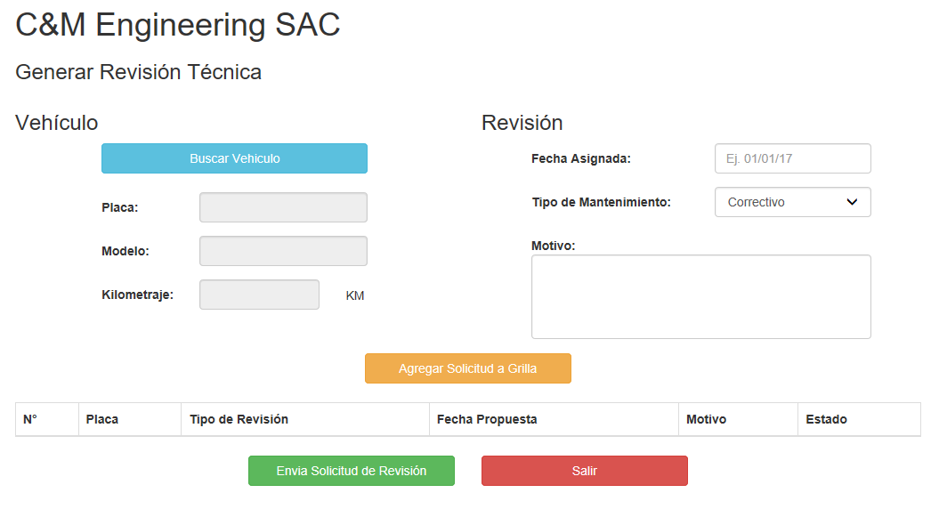

1. Selecciona la opción “Buscar Vehículo”; se abre otra ventana donde se ingresa la placa del vehículo y se elige la opción “Seleccionar” de la grilla para obtener los datos del vehículo y llevarlos al formulario principal.



1. Se ingresa el resto de los datos del formulario y se selecciona “Agregar Solicitud a Grilla”.

Si no se ingresó algún dato, aparecerá el mensaje: “Datos incompletos. Por favor, revise” y el sistema indicará que campos son requeridos. Se selecciona OK y se completan los datos faltantes del formulario.

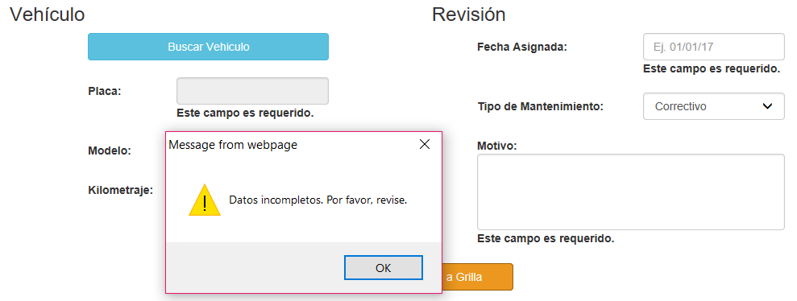

Si se ingresaron los datos correctamente, aparecerá el mensaje: “Solicitud de revisión técnica agregada satisfactoriamente”.

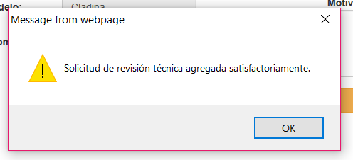

Se selecciona OK y se podrá visualizar los datos de la solicitud de revisión técnica en la grilla.

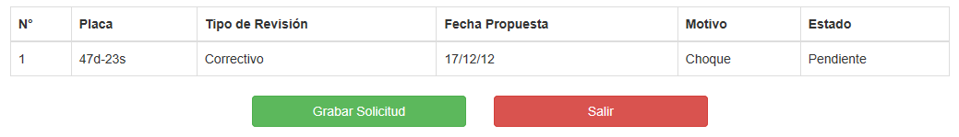

Para agregar otra solicitud de revisión se repiten los pasos antes descritos.

1. Finalmente, se selecciona “Grabar Solicitud”; el sistema mostrará un mensaje: “Se han grabado las solicitudes de la grilla correctamente. Presione OK para continuar”

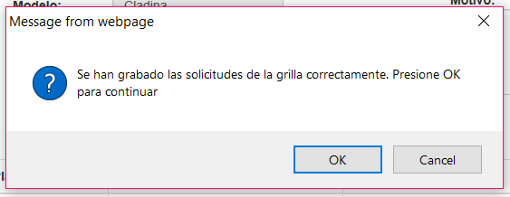

Se selecciona OK y finalizará el funcionamiento.

* *Aprobar revisión técnica*

1. Seleccione en el menú principal “Aprobar Revisión Técnica” del *site* del Jefe Administrativo, el sistema mostrará la siguiente interfaz:

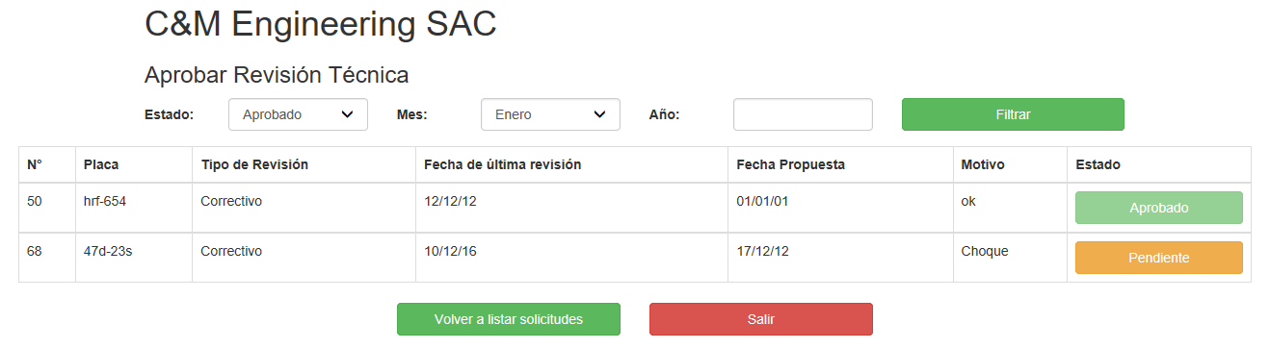

1. Si no encuentra fácilmente la solicitud que desea aprobar, entonces, puede elegir el Estado, el Mes, agregar el Año y se seleccionar “Filtrar”; la grilla mostrará los datos de la(s) solicitud(es) que cumpla(n) con los criterios agregados.

Si no existen registros que correspondan a los criterios ingresados, entonces, el sistema muestra el mensaje: se abre otra ventana donde se ingresa la placa del vehículo y se elige la opción “Seleccionar” de la grilla para obtener los datos del vehículo y llevarlos al formulario principal.

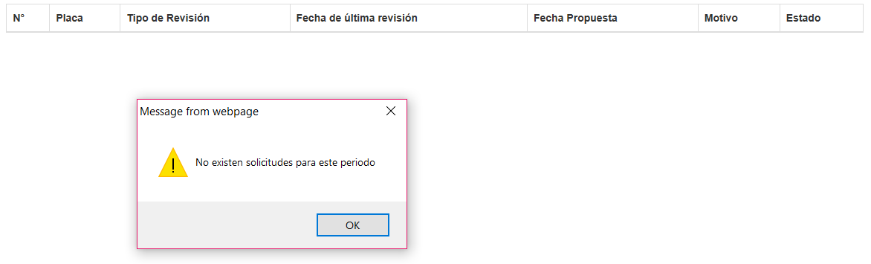

*Para continuar, seleccione OK y luego seleccione “Volver a listar” para ver la lista de solicitudes de revisión técnica.*

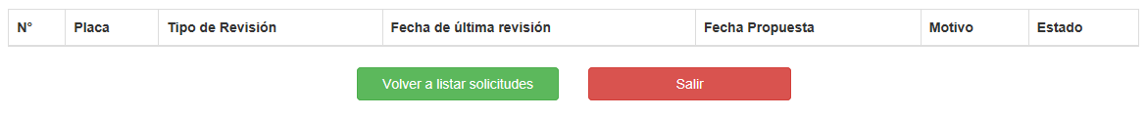

1. Para aprobar una solicitud, tiene que seleccionar “Pendiente” correspondiente a sus datos en la grilla.

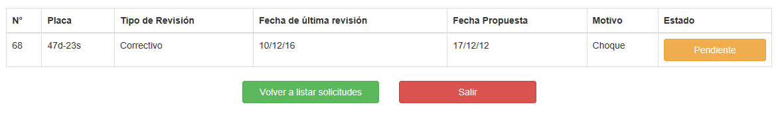

El sistema mostrar el mensaje: “El estado de la solicitud 99 se actualizó correctamente.” y el botón cambiará de formato a “Aprobado” y no podrá ser modificado nuevamente al ser seleccionado.

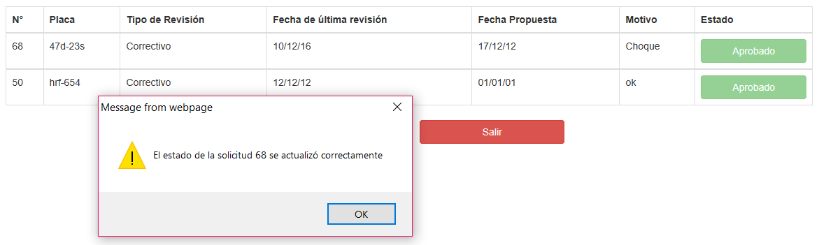

Seleccione OK y si desea aprobar más solicitudes, repita los pasos antes mencionados.

1. Si no desea aprobar más solicitudes, seleccione “salir” y finalizará el funcionamiento.

*Módulo de multas*

* *Registrar multa*

1. Seleccione en el menú principal “Registrar Multa” del *site* del Jefe de Logística, el sistema mostrará la siguiente interfaz:

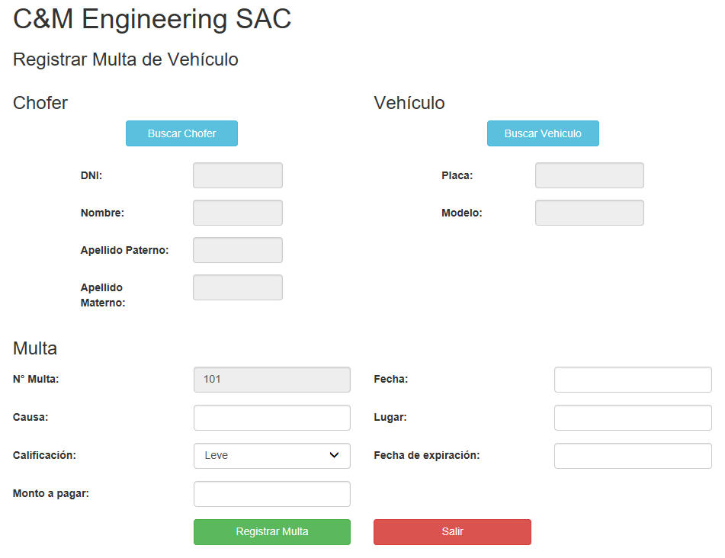

1. Selecciona la opción “Buscar Chofer”; se abre otra ventana donde se ingresa el DNI del chofer y se elige la opción “Seleccionar” de la grilla para obtener los datos del chofer y llevarlos al formulario principal. Si no encuentra el vehículo, se deberá informar al Jefe de Logística.



1. Selecciona la opción “Buscar Vehículo”; se abre otra ventana donde se ingresa la placa del vehículo y se elige la opción “Seleccionar” de la grilla para obtener los datos del vehículo y llevarlos al formulario principal. Si no encuentra el vehículo, se deberá informar al Jefe de Logística.



1. Se ingresa el resto de los datos del formulario y se selecciona “Registrar Multa”.

Si no se ingresó algún dato, aparecerá el mensaje: “Datos incompletos. Por favor, revise” y el sistema indicará que campos son requeridos. Se selecciona OK y se completan los datos faltantes del formulario.

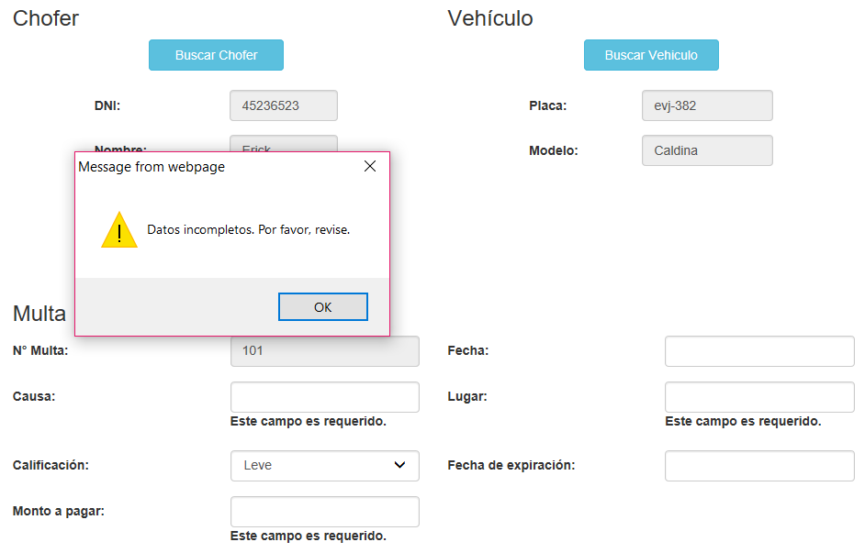

Si se ingresaron los datos correctamente, el sistema mostrará el mensaje “Multa registrada satisfactoriamente”, se selecciona OK, después, seleccionar “Salir”, y finalizará el funcionamiento.

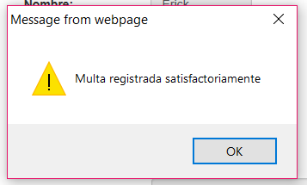

## **Entorno operacional.**

* + Conexión a Internet
  + PC con procesador 1GHZ-32bit en adelante
  + Espacio libre en Disco duro de 4 GB en adelante
  + Memoria RAM a partir de 1GB

## **Reporte de problemas y asistencia.**

* Comunicarse con el proveedor vía telefónica o por correo, de inmediato será atendido.

## **Entrada y salida del software.**

* Ingrese los datos de usuario y contraseña en el login, la primera vista del sistema.
* Para la demostración hemos creado una cuenta por cada perfil que usará el sistema:

|  |  |  |
| --- | --- | --- |
| Perfil | Usuario | Contraseña |
| Almacenero | jroman | jroman |
| Jefe de Logística | lmori | lmori |
| Gerente Administrativo | gmacedo | gmacedo |

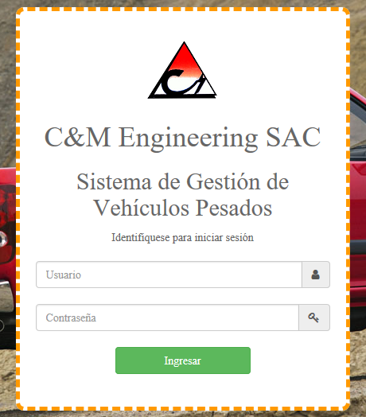

## **Comandos del Software y mensajes del sistema.**

1. **Usuario y/o contraseñas incorrectas**

**El Sistema muestra el MSG: “Credenciales Inválidas. Intente nuevamente.”**

1. **No realizó la búsqueda del chofer**

El sistema muestra el MSG: “No se seleccionó chofer. Por favor, revise.”

1. **No realizó la búsqueda del vehículo**

El sistema muestra el MSG: “No se seleccionó chofer. Por favor, revise.”

1. **Se agregó un tipo de dato incorrecto en el kilometraje**

El sistema muestra el MSG: “Está introduciendo un valor no numérico en kilometraje. Por favor, revise.”

1. **Datos incompletos**

El sistema muestra el MSG: “Datos incompletos. Por favor, revise.”

1. **No realizó la búsqueda del número de salida de un vehículo**

El sistema muestra el MSG: “No se seleccionó registro de salida de vehículo. Por favor, revise.”

1. **Se agregó un tipo de dato incorrecto en la fecha**

El sistema muestra el MSG: “Se ingresó un formato de fecha incorrecta. Por favor, revise.”

1. **Se agregó un tipo de dato incorrecto en el monto**

El sistema muestra el MSG: “Se ingresó un formato de monto incorrecto. Por favor, revise”

1. **Se agregó un tipo de dato incorrecto en el año**

El sistema muestra el MSG: “Está introduciendo un valor no numérico en año. Por favor, revise.”

1. **Se registró la salida de vehículo correctamente**

El MSG: “El registro de salida de vehículo N° 99999 se realizó con éxito a la fecha 99/99/999 99:99:99”

1. **Se registró la entrada de vehículo correctamente**

El sistema muestra el MSG: “El registro de salida de vehículo Nro 99999 se realizó con éxito a la fecha 99/99/999 99:99:99”

1. **La revisión técnica se agregó a la grilla correctamente**

El sistema muestra el MSG: “Revisión técnica agregada a la grilla satisfactoriamente.”

1. **La solicitud de revisión técnica se agregó a la grilla correctamente**

El sistema muestra el MSG: “Solicitud de revisión técnica agregada a la grilla satisfactoriamente.

1. **Las revisiones técnicas se grabaron correctamente**

El sistema muestra el MSG: “Los registros de la grilla se grabaron correctamente. Presione OK para continuar”

1. **No se han añadido revisiones técnicas a la grilla**

El sistema muestra el MSG “No se han añadido registros a la grilla. Presione OK para salir de la vista, de lo contrario, cancelar.”

1. **Las solicitudes de revisión técnica se grabaron correctamente**

El sistema muestra el MSG: “Se han grabado las solicitudes de la grilla correctamente. Presione OK para continuar'”

1. **No se han añadido revisiones técnicas a la grilla**

El sistema muestra el MSG “No se han añadido solicitudes a la grilla. Presione OK para salir de la vista, de lo contrario, cancelar.”

1. **No se encuentra chofer**

El sistema muestra el MSG: “No se seleccionó un chofer. ¿Está seguro de que desea volver?"

1. **No se encuentra vehículo**

El sistema muestra el MSG: “No se seleccionó un vehículo. ¿Está seguro de que desea volver?"

1. **No se encuentra registro de salida de vehículo**

El sistema muestra el MSG: “No se seleccionó un registro de salida. ¿Está seguro de que desea volver?"

1. **Se actualizó el estado de una solicitud**

El sistema muestra el MSG: “El estado de la solicitud 99999 se actualizó correctamente”.

1. **No se encuentran solicitudes según el filtro**

El sistema muestra el MSG: “No existen solicitudes para este periodo”.

1. **Multa se registró correctamente**

El sistema muestra el MSG: “Multa registrada satisfactoriamente”.

## **Advertencia de riesgos.**

* Ingresar datos de acuerdo al tipo de dato al cual pertenece, el ingreso de datos está validado; por lo tanto, cualquier ingreso incorrecto no efectuará la orden dada.

## **Procedimientos para la solución de problemas y corrección de errores.**

* En caso de no conexión verifique su conexión a internet.
* En caso de demora en el procesamiento de datos verifique que el llenado de su disco duro no supere la mitad de su capacidad.
* En caso de errores en la navegación verifique que su pc no este infectado con algún tipo de malware.
* En caso de que no se pueda abrir en link, se debe deshabilitar el antivirus hasta el tiempo de uso del aplicativo.
* En caso de errores del sistema se debe comunicar con el proveedor.